Budi i ti neuronaučnik
Voditelji radionice:
Studentska sekcija Društva za neuronauke Srbije
Interdisciplinarni tim studenata molekularne biologije i fiziologije, medicine, psihologije i pedagogije
Mesto održavanja radionice:
DKC Majdan
Trajanje radionice:
90 minuta
Broj i uzrast dece:
30
6. i 7. razred osnovne škole
Cilj radionice:
Cilj ove radionice je podrška naučnom pogledu na svet i podsticanje interesovanja za bavljenje naukom kroz razumevanje mehanizama povezanosti čula i mozga.
Kratak opis:
Budi i ti neuronaučnik je dečija radionica naučnopopularnog karaktera. Tokom radionice deca će imati priliku da saznaju i istražuju konkretne probleme o vezi čula i mozga sagledavajući ih iz više neuronaučnih disciplina (molekularne biologije i fiziologije, medicine i psihologije).
Zasnovana je na interdisciplinarnom pristupu neuronaukama, interaktivnom pristupu nastavi, primeni ICT tehnologija i elektronskih alata Backyard Brains.
Zahvaljujući saradnji sa Greg Gage-om Studentska sekcija Društva za neuronauke Srbije je na poklon dobila dva uređaja koja će se korisititi u ovoj radionici. To su SpikerBox i Human-Human Interface. Koristeći ih, učesnici radionice će biti u prilici da kroz eksperiment zaista vide kako akcioni potencijal putuje od čula do mozga i od mozga do efektora.
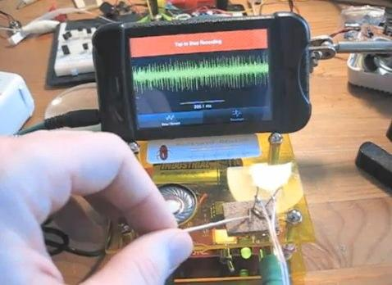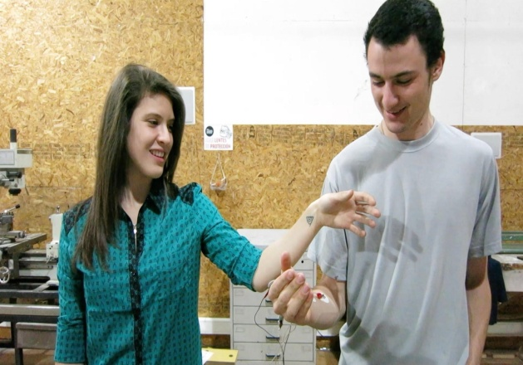
SpikerBox Human-Human Interface
U radionici ćemo zajedno sa decom govoriti o vezi svih čula i mozga, o različitim nervnim putevima, problemima koji mogu da nastanu ako se neki deo nervnog puta prekine (npr. slepilo) kao i kakve implikacije to ima na psihološkom planu. Teme kojima ćemo se baviti su:
1. Nervni putevi čula-mozak (vid, sluh i ravnoteža, miris, ukus, dodir),
2. Medicinske implikacije,
3. Psihološke implikacije.
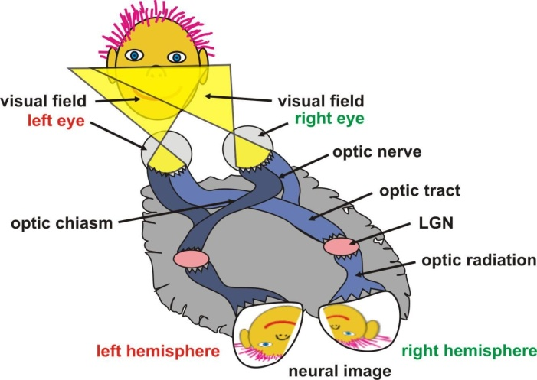
Na primer: Čulo vida - učenici će moći da saznaju kako svetlost putuje od oka do mozga i kako stvaramo sliku u glavi, kako vide daltonisti, kako funkcionišu optičke iluzije, kako stvaramo slike u glavi kada sanjamo i kakve to veze ima sa čulom vida itd.

Slika optičkog nervnog puta
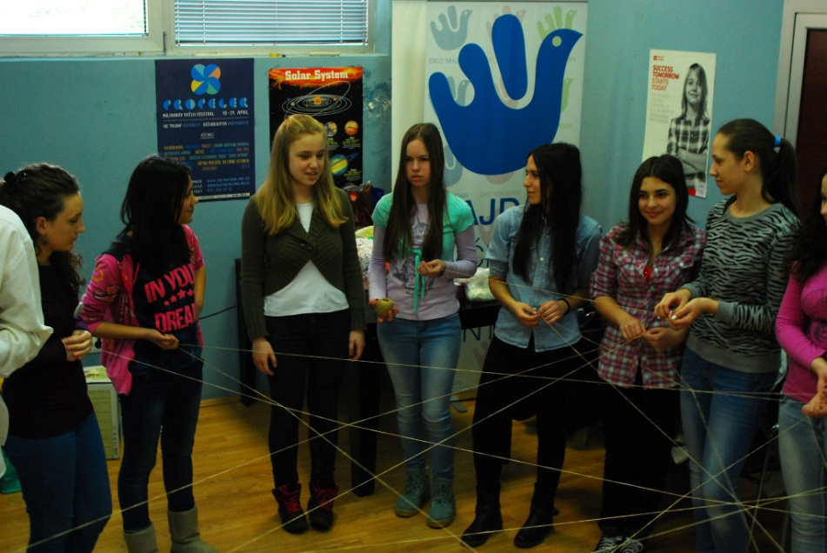
Prošlogodišnja aktivnost za klupkom u DKC Majdan - demonstracija neuronske mreže

Materijali:
Računar
Projektor
Nekoliko stolova i stolice
SpikerBox
Human-Human Interface
Rasklopivi model mozga
Papiri
Klupko

